Военно-Морской Флот СССР НК
Военно-Морской Флот СССР (ВМФ СССР) — существовавший с 1918 по 1992 год военно-морской флот Союза Советских Социалистических Республик. Был создан после Октябрьской революции на основе Российского императорского флота и поначалу включал в себя только те немногие корабли, которые уцелели после Первой Мировой войны, иностранной интервенции и Гражданской войны.В 1918—1924 и 1937—1946 годах носил название Рабоче-крестьянский Красный флот (РККФ); в 1924—1937 и 1950—1953 годы — Военно-Морские Силы Рабоче-крестьянской Красной армии (ВМС РККА).
По состоянию на 1941 год РККФ организационно включал в себя четыре флота – Северный, Балтийский, Черноморский и Тихоокеанский, а также пять речных и озерных флотилий.
К началу Великой Отечественной войны корабельный состав РККФ насчитывал 3 линейных корабля, 7 крейсеров, 59 лидеров и эскадренных миноносцев, 269 торпедных катеров, 22 сторожевых корабля, 88 тральщиков, 77 охотников за подводными лодками и ряд других кораблей и катеров, а также вспомогательных судов. В постройке находилось 219 кораблей, в том числе 3 линейных корабля, 2 тяжелых и 7 легких крейсеров, 45 эсминцев, 91 подводная лодка.
К началу 1970-х годов ВМФ СССР прочно вышел на второе место в мире по численности и корабельному составу, ненамного уступая только ВМС США и существенно превосходя все остальные флоты мира.
После распада Советского Союза ВМФ СССР был разделён между бывшими советскими республиками. Основная часть флота перешла к России и на её основе был создан Военно-Морской Флот Российской Федерации.

В 1926 году Советом Труда и Обороны СССР были одобрены грандиозные планы развития Военно-Морских Сил Рабоче-крестьянской Красной армии (ВМС РККА), которые должны были стать одними из сильнейших ВМС мира. В 1928 году в Советском Союзе началась первая пятилетка, а вместе с ней и индустриализация. Кораблестроительные планы начали воплощаться в жизнь.
В 1932 году был сформирован Тихоокеанский флот, а в 1933 — Северный флот.
Основой военно-морской мощи Советского флота должны были стать линкоры типа «Советский Союз», и строительство современного флота являлось одной из приоритетных задач СССР, но начало Великой Отечественной войны помешало реализации этих планов.
Линейный корабль (сокращённо — линко́р) — класс бронированных артиллерийских военных кораблей, пришедший на смену броненосцам. Отличается применением максимального количества орудий крупного калибра и мощной броневой защитой. Линкоры были самыми мощными военными кораблями первой половины XX века и применялись в обеих мировых войнах. Со временем были вытеснены авианосцами и более дешёвыми кораблями, имеющими ракетное вооружение.
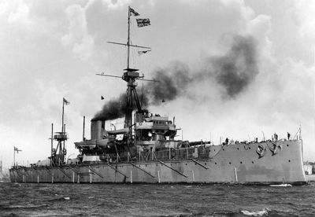
HMS Dreadnought — родоначальник класса линкоров
Линейные корабли проекта 23 (тип «Советский Союз») — проект линейных кораблей, строившихся для Военно-Морского Флота СССР в конце 1930-х — начале 1940-х годов в рамках программы строительства «Большого морского и океанского флота». Считалось, что новые линкоры будут самыми большими и мощными в мире. Ни один из заложенных кораблей проекта не удалось достроить и включить в состав советского флота.
Линкоры России/СССР
Название типа | Кол-во, шт | Годы нахождения в строю | Полное водоизмещение, т | Скорость, узл. | Артиллерия, кол-во, калибр | Броня  (пояс/палуба/барбеты/лоб башни ГК), мм
Севастополь | 4 | 1914 — 1959 | 25850 | 23 | 12х305, 16х120, 4x47 | 102-229 / 38-76 / 203 / 203
Императрица Мария | 3 | 1915 — 1924 | 24960 | 21 | 12х305, 20х130, 8x75, 4x47 | 102-267 / 76 / 203 / 305
Император Николай I | 0 (план 1) | — | 24960 | 21 | 12х305, 20х130, 8x75, 4x47 | 102-267 / 102 / 225-305 / 305
Советский Союз | 0 (план 3) | — | 65100 | 28 | 9х406, 24х152, 12x100 | 420 / 155 / 425 / 495
Архангельск | 1 | 1944 — 1949 | 33500 | 21 | 8х381, 8х152, 8x102, 24x40 | 102-330 / 127 / 102-254 / 330
Новороссийск | 1 | 1948 — 1955 | 29100 | 27 | 10х320, 12х120, 8x100, 8x37, 12x20 | 130-250 / 135-166 / 130-280 / 280

К 1941 году ВМФ Советского Союза включал в себя Северный, Балтийский, Черноморский и Тихоокеанский флот. Кроме того, в его состав входили Дунайская, Пинская, Каспийская и Амурская флотилии. Боевую мощь флота определяли 3 линкора, 7 крейсеров, 44 лидера и эскадренных миноносца, 24 сторожевых корабля, и более 200 кораблей различных классов – канонерки, мониторы, торпедные катера, вспомогательные суда….. 1433 самолета насчитывала морская авиация….
Крейсера СССР
Ракетный крейсер «Грозный».
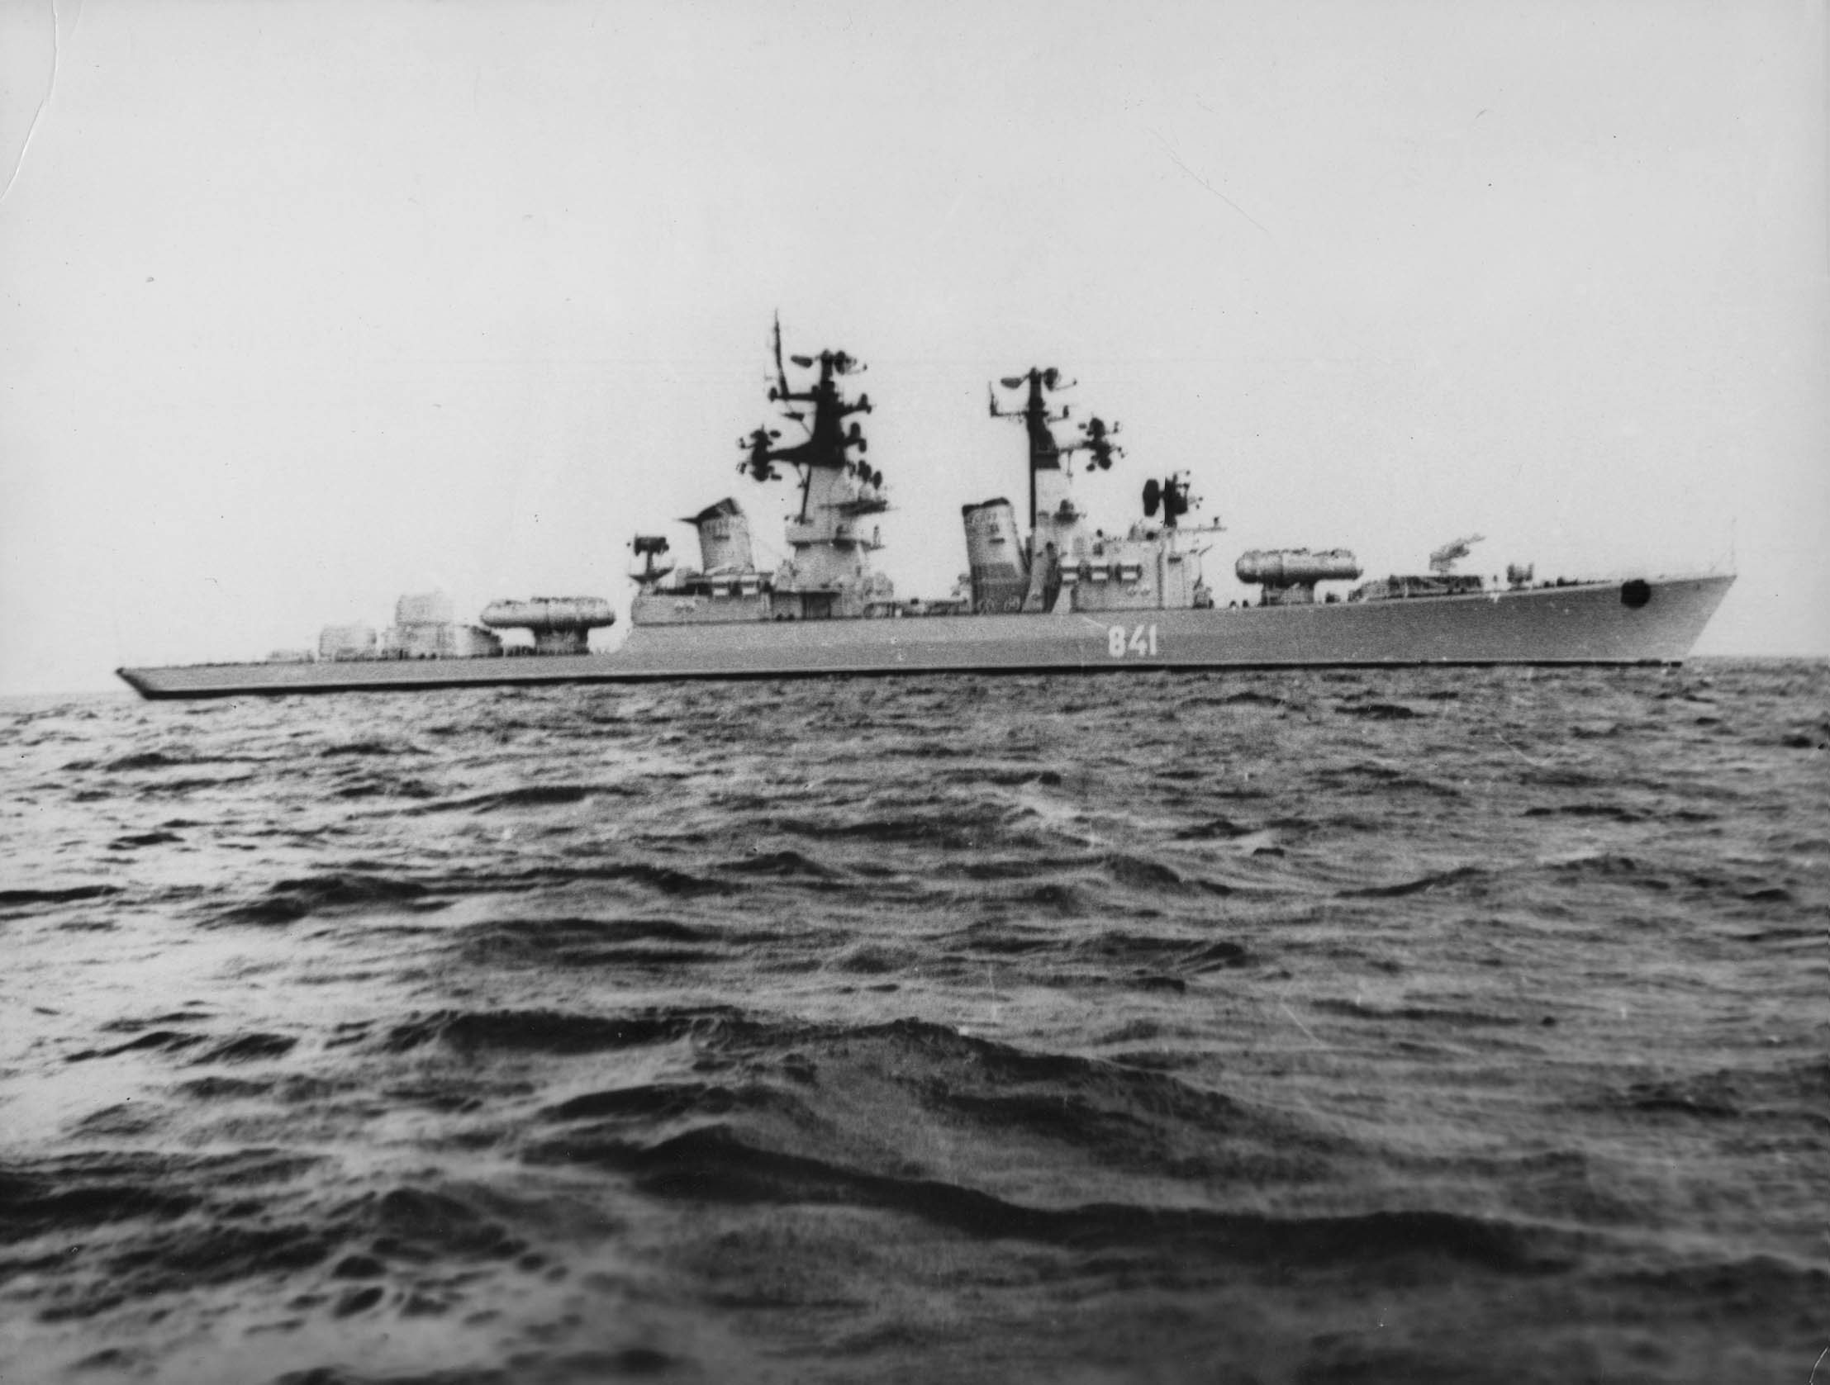
На развитие крейсерских сил советского ВМФ наложило большой отпечаток неприятие Н. С. Хрущёвым крупных надводных кораблей. Первой жертвой этой политики стали недостроенные крейсера проекта 68-бис. Попытки руководства флота спасти 7 недостроенных крейсеров с помощью переоборудования их в ракетные по проектам 64, 67, 70 и 71 успеха не имели. Фактически был переоснащён в экспериментальных целях крейсер «Дзержинский», получивший одну спаренную пусковую установку ЗРК М-2 «Волхов-М». Что касается последних проектов «классических» крейсеров — лёгкого 84 и тяжёлого 66, то эти программы были остановлены ещё на стадии эскизного проектирования. Также было прекращено проектирование атомного крейсера проекта 63.
Таким образом, единственными советскими ракетными крейсерами специальной постройки в 1960-х годах стали 4 корабля типа «Грозный» (проект 58) заложенные как эсминцы. Кроме того в 1977 году в ракетные крейсера были переклассифицированы БПК проекта 1134 (4 единицы), ввиду недостатков их противолодочного вооружения. Отметим, что западные военные эксперты причисляли к ракетным крейсерам БПК типов 1134-А и 1134-Б (всего 17 единиц).
В проект построенных в 1970—1990-е годы шести атомных ледоколов типа «Арктика» заложена возможность переоборудования их во вспомогательные крейсера. Как минимум для одного из них («Советский Союз») соответствующее оснащение и оборудование частично размещено на борту, частично на складах и законсервировано.
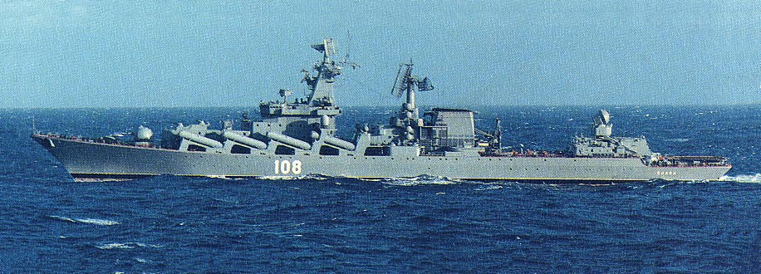
крейсер "Слава" После необычно долгого периода постройки и сдаточных испытаний, длившегося с 1976 по 1982 г., крейсер "Слава" (прежде известный на западе как "Black Com I" и "Krasin") покинул Черное море, пройдя пролив Босфор 15 сентября 1983 г. Крейсер направился в Северную Атлантику. Строительство второго крейсера такого же класса близко к завершению, заложен третий корабль. На заводе им. 61 коммунара в г. Николаеве, где был построен крейсер "Слава", ранее были построены семь крейсеров типа "Kara", один такой корабль строился в среднем четыре года. Крейсера вступали в строй каждый год. Для постройки "Славы" заводу понадобилось шесть лет. Ожидается, что крейсера типа "Слава" будут передаваться ВМФ с интервалом в год - полтора. Более длительное время постройки новых крейсеров связано не только с возросшим объемом работ по окончательной сборке корабля, но и с задержками поставщиков комплектующих систем, и, возможно, из-за проблем, которые выявились в ходе испытаний головного крейсера, поскольку строительство второго ведется гораздо более медленными темпами.
Появление "Славы" первоначально создало впечатление (у западных экспертов - прим. перев.), что корабль представляет новое поколение советских крейсеров, однако, придирчивый анализ его конструкции показывает, что это не так. К примеру, подобное вооружение уже устанавливалось на крейсерах типа "Киев", "Киров", эсминцах типа "Современный". "Слава" является экономичной версией атомного крейсера "Киров" и предназначена больше для эскортных операций, чем для использования в качестве флагманского корабля. Подобно крейсеру "Киров", основной упор в вооружении корабля сделан на ракетные комплексы класса "корабль - поверхность", предназначенные для поражения надводных целей.
Новое поколение советских кораблей предназначено для действий в открытом океане в составе боевых групп, которые могут использоваться для борьбы с ударными авианосными группами, амфибийными силами, а также для борьбы на морских коммуникациях стран Запада (в том числе и против хорошо защищенных конвоев). Кроме того, боевые группы могут использоваться для действий против берега и поддержки десанта. Лишним доказательством того, что именно такие задачи ставятся новым кораблям, служит появление в составе ВМФ эсминцев типа "Современный". Корпус "Славы" сильно отличается от корпусов крейсеров типа "Kara", хотя предположительно разработан на базе корпусов трех последних запланированных к постройке крейсеров типа "Kara" (N 8-10), строительство которых уже началось в Николаеве. Непосредственным предшественником этих трех крейсеров был четвертый корабль серии - "Азов". Еще до вступления в состав ВМФ он был модернизирован в сторону усиления средств ПВО корабля и изменения состава вооружения с противолодочного на противокорабельное. "Слава" имеет длину 187 м - на 14 м длиннее крейсеров типа "Kara", что позволило разместить на крейсере новые системы ПВО. Максимальная ширина корабля 19 м, что незначительно шире предшествующих крейсеров. Однако осадка "Славы" на 0,7 - 0,8 м больше и, видимо, составляет 7,4 - 7,5 м. Предположительно, как и на крейсерах предыдущего типа, на "Славе" установлены газотурбинные двигатели. "Слава" отличается от старых крейсеров необычно высоким мостиком с установленной на нем пирамидальной закрытой фок-мачтой, более высокой, чем грот-мачта, находящаяся перед дымовой трубой. Подобная конфигурация надстройки - результат принятой схемы размещения пусковых установок (ПУ) управляемых ракет класса "поверхность - поверхность".
Вооружение
Анализ имеющихся в наличии фотографий крейсера позволяет предположить наличие на борту следующего вооружения:
УР класса "поверхность-поверхность": восемь спаренных ПУ с углом возвышения 16" установлены на верхней палубе по бокам передней надстройки (по четыре с каждого борта). Цилиндрические контейнеры с ракетами имеют диаметр 2,0-2,1 м и длину 11,0-12,5 м. Более точно оценить длину контейнера сложно из-за того, что задняя часть контейнеров закрыта деталями конструкции. Размеры контейнеров и наличие РЛС сопровождения (такая же РЛС установлена на крейсере "Киров") позволяют предположить, что в контейнерах размещены 16 ракет SS-N-12, которые являются главным оружием корабля. Предположительно, перезарядка ПУ в открытом море невозможна. Радиус ракет около 300 морских миль;
ЗУР дальнего радиуса действия: два ряда по четыре вертикальных ПУ (шахт) размещаются между краном и кормовой надстройкой. Каждая шахта имеет восемь плоских люков, расположенных по окружности, в центре которой расположен двигатель, вращающий установку. Между двумя рядами ПУ размещено оборудование, необходимое для перезарядки шахт. Диаметр каждой восьми зарядной ПУ примерно 4,0 м, что соответствует диаметру ПУ УР SA-N-6, установленных на крейсере "Киров". Наличие РЛС управления огнем зенитных ракет подтверждает факт нахождения на борту ракет SA-N-6; дальность стрельбы ракет более 30 миль. На крейсере "Слава" размещено 64 ПУ зенитных ракет дальнего радиуса действия; ЗУР ближнего радиуса действия: с каждой стороны вертолетного ангара, в начале кварт дека, расположено по одной вертикальной ПУ ракет SA-N-4. Ракеты этого типа используются на советских кораблях с 1970 г. Каждая шахта содержит спаренную ПУ и 20 ракет, радиус ракет 8,8 миль. РЛС управления огнем установлены впереди каждой шахты;
Артиллерийские системы крупного калибра: полностью автоматизированная двухствольная 130-мм башенная установка смонтирована на полубаке. Универсальные орудия со стволами длиной 70 калибров имеют скорострельность 65 выстрелов/мин и дальность стрельбы 28000 м. Такие же установки находятся на вооружении эсминцев типа "Современный". Углы наводки орудий от - 5° до + 80° по возвышению и 250° по азимуту; если угол возвышения больше 30°, угол обстрела по азимуту около 300°. Сбоку башни смонтирован прицел оптического канала наведения, РЛС управления огнем смонтирована на крыше мостика. Охлаждение орудийных стволов - водяное;
Малокалиберная артиллерия: шесть шестиствольных 30-мм пушек типа Гэтлинг; подобные установки являются стандартными для кораблей ВМФ СССР, начиная с БПК типа "Kresta" II. Установки расположены тремя группами: две в передней части носовой надстройки и еще по две симметрично с обеих бортов на специальных платформах небольших надстроек в средней части крейсера. Огнем каждой группы управляет РЛС. Наиболее эффективна стрельба на расстоянии 1000 - 5000 м, скорострельность 3000 выстрелов/мин;
Торпедное вооружение: как и на крейсере "Киров", торпедные аппараты "Славы" защищены специальными крышками; предположительно, крышки открываются вверх и внутрь, подобно дверям гаража. Вероятно, за каждой крышкой находится четырех- или пятитрубный 533-мм торпедный аппарат. Торпеды могут применяться для поражения как надводных кораблей, так и подводных лодок;
Противолодочное вооружение: для крейсеров типа "Слава" задача борьбы с подводными лодками является второстепенной, поэтому состав противолодочного вооружения минимален: помимо торпедных аппаратов, установлены только два реактивных бомбомета РБУ-6000 с дальностью стрельбы 6000 м;
Базирование вертолета: конфигурации вертолетной площадки и ангара похожи на подобные устройства крейсеров типа "Kara", хотя площадка находится на 0,5 м ниже, а наклонная рампа позволяет закатывать или выкатывать вертолет из ангара без помощи подъемника, который был необходим на кораблях типа "Kresta" II и "Kara". Размеры ангара позволяют разместить в нем только один вертолет Ка-25 или Ка-27. Сбоку от рампы расположен пост управления полетами. РЛС обеспечения захода на посадку "Fly Screen", установленная на крейсере "Киров" и эсминцах типа "Удалой", на "Славе" отсутствует;
Поисковые и навигационные РЛС: пирамидальная мачта, расположенная непосредственно за мостиком, достигает высоты 32 м над ватерлинией, в верхней точке мачты размещена трехкоординатная антенна РЛС обнаружения воздушных целей, подобные антенны установлены на крейсерах "Киров" и "Киев", а также антенны УКВ связи. Ниже, на двух платформах, выступающих по бокам, и на одной, выступающей вперед, установлены антенны навигационной РЛС. РЛС этого типа устанавливаются на кораблях, начиная с начала семидесятых годов. На другой пирамидальной мачте, расположенной непосредственно перед дымовой трубой, установлена антенна РЛС обнаружения воздушных целей (аналогичная антенна установлена на крейсере "Киров") и различные антенны аппаратуры радиоэлектронной борьбы.

РЛС управления огнем: антенна РЛС наведения ракет SS-N-12 расположена на передней грани фок-мачты, примерно на половине ее высоты. Антенна поразительно похожа на антенны РЛС управления огнем крейсеров типа "Киев". Наличие этой антенны послужило одним из доказательств факта оснащения крейсера "Слава" ракетами SS-N-12. Такие же ракеты, но в контейнерах другой формы, установлены на крейсерах типа "Киев".
РЛС наведения зенитных ракет, такая же, как и на крейсере "Киров", установлена на высокой платформе на крыше вертолетного ангара. Наличие этой РЛС позволило идентифицировать зенинтно-ракетные комплексы крейсера "Слава" как SA-N-6, поскольку такими же ЗРК оснащен крейсер "Киров". РЛС, наиболее современная в ВМФ СССР, способна сопровождать и осуществлять пуск ракет по восьми целям одновременно;
Две РЛС наведения ЗРК SA-N-4 ближнего радиуса действия расположены на специальных платформах по бокам вертолетного ангара;
РЛС управления артиллерийским огнем (РЛС этого типа используются для управления огнем 100-мм пушек крейсера "Киров", фрегатов типа "Krivak" II и эсминцев типа "Удалой", а также 130-мм орудий эсминцев типа "Современный") расположена на крыше мостика. Управление огнем каждого плутонга 30-мм пушек обеспечивается РЛС. РЛС управления огнем передней пары установок установлена на платформе, возвышающейся непосредственно перед ходовым мостиком. РЛС управления огнем бортовых башен установлены на отдельных платформах над задней частью пусковых установок ракет SS-N-12. Наведение 30-мм орудий может осуществляться и с помощью оптического канала;
Гидроакустическая аппаратура: широкий пандус в середине кормы, имеющий обратный по отношению к самой корме наклон, служит для подъема и спуска погружаемой гидроакустической станции (ГАС). Предположительно, ГАС работает в диапазоне средних частот, как и станции крейсеров типа "Kara". Судя по характеру волн, образующихся при движении крейсера "Слава", корабль не имеет бульбообразного обтекателя больших размеров, но, возможно, в носовой подводной части корпуса установлена небольшая низкочастотная ГАС;
Средства погрузки и корабельные плавсредства: пространство между двумя дымоходами используется для походного расположения стрелы большого поворотного подъемного крана, установленного на платформе сразу за дымовыми трубами. Кран используется для подъема и спуска на воду корабельных катеров (размещенных по одному с каждого борта возле дымовой трубы), а также для подъема на борт амуниции и снаряжения. Два деррик-крана, установленных с боков вертолетного ангара, используются для погрузки ракет.
Детали конструкции
Корпус крейсера имеет очень длинный полубак, простирающийся вплоть до вертолетного ангара; оставшуюся часть протяженностью примерно 1/16 от всей длины корабля занимает квартердек. Ниже верхней палубы расположены четыре (возможно и больше) закрытых палубы. Носовая надстройка представляет собой комбинацию из двухэтажной надстройки впереди и высокого пятиэтажного ходового мостика с пирамидальной главной мачтой. Высокий мостик необходим во избежание неприятных эффектов, связанных с пуском ракет, ПУ которых расположены по бортам вдоль носовой надстройки. Грот-мачту от мостика отделяет небольшое пространство, за ней расположена спаренная дымовая труба. Кормовая двухдечная надстройка с ангаром для вертолета расположена в 18 м от дымовой трубы. На крейсере, вероятно, установлен активный успокоитель качки.
Заключение
Крейсер "Слава" закончил рейдовые и ходовые испытания на год позже, чем предполагалось. Акцент в вооружении корабля сделан на противокорабельных системах, которые могут применяться и для борьбы с береговыми целями. "Главным калибром" крейсера являются 16 противокорабельных ракет SS-N-12, размещенных на верхней палубе в пусковых установках новой конструкции. Зенитное вооружение, по сравнению с кораблями предшествующих проектов (за исключением крейсера "Киров"), значительно усилено и состоит из ЗРК большой дальности SA-N-6 и ЗРК малой дальности SA-N-4. Для борьбы с воздушными целями могут также использоваться новейшие универсальные 130-мм орудия и шесть 30-мм пушек типа Гэтлинг в башенных установках. Противолодочное вооружение "Славы", кроме торпед, включает только два бомбомета РБУ-6000, хотя крейсер имеет опускаемую ГАС. Особо следует отметить, что вопреки ожиданиям и предположениям, крейсер не оснащен противолодочным управляемым ракетным оружием дальнего действия (ПЛУРО) SS-N-14. Видимо, установить ПЛУРО не позволила нехватка свободной площади на верхней палубе из-за установки ПУ ракет SS-N-12, занимающих слишком много места. Наличие на борту только одного вертолета говорит о том, что вертолет нужен, главным образом, для загоризонтного наведения ракет; в то же время, вертолетный ангар "Славы" шире, чем ангар на эсминцах типа "Удалой", которые несут два противолодочных вертолета Ка-27.
Бурное развитие подводных сил после Второй мировой войны вызвало необходимость усиления противолодочных сил. Особое значение это приобрело к началу 60-х гг., когда на боевое патрулирование стали выходить атомные подводные лодки с баллистическими ракетами. Одним из путей решения вопроса считался ввод в боевой состав флотов специальных вертолётоносных кораблей способных вести эффективный поиск ПЛ на большом удалении от берега. США располагавшие большим количеством специализированных противолодочных авианосцев не нуждались в постройке специальных кораблей такого типа, поэтому крейсера-вертолётоносцы появились во флотах европейских стран и СССР.
Эскадренный миноносец (сокр. эсминец)
класс многоцелевых боевых быстроходных маневренных кораблей, предназначенных для борьбы с подводными лодками, летательными аппаратами (в том числе ракетами) и кораблями противника, а также для охраны и обороны соединений кораблей или конвоев судов при переходе морем. Эскадренные миноносцы могут также использоваться для разведывательной и дозорной служб, артиллерийской поддержки при высадке десанта и для постановки минных заграждений.
В 1938 г. в СССР появился эсминец проекта 7 «Гневный» (проект В. А. Никитина, стандартное водоизмещение 1855 т, скорость 38 узлов), головной корабль серии эскадренных миноносцев проекта 7, в 1937 году после подрыва на мине английского эсминца «Хантер» (англ. Hunter) у берегов Испании проект был спешно пересмотрен, и корабли, находящиеся на раннем этапе постройки, достраивались уже по новому проекту проекту 7у, предусматривавшему эшелонированное расположение энергетической установки с целью улучшения живучести. В 1938 г. был спущен на воду лидер эскадренных миноносцев «Ленинград» (полное водоизмещение 2693 тонн, скорость 43 узла, запас хода 2100 миль), головной корабль проекта 1/38, всего было построено 6 кораблей. В 1940 году для черноморского флота был построен в Италии лидер эскадренных миноносцев «Ташкент» (водоизмещение 4175 т., скорость хода максимальная 44 узла., дальность плавания 5030 миль при 25 узлах).
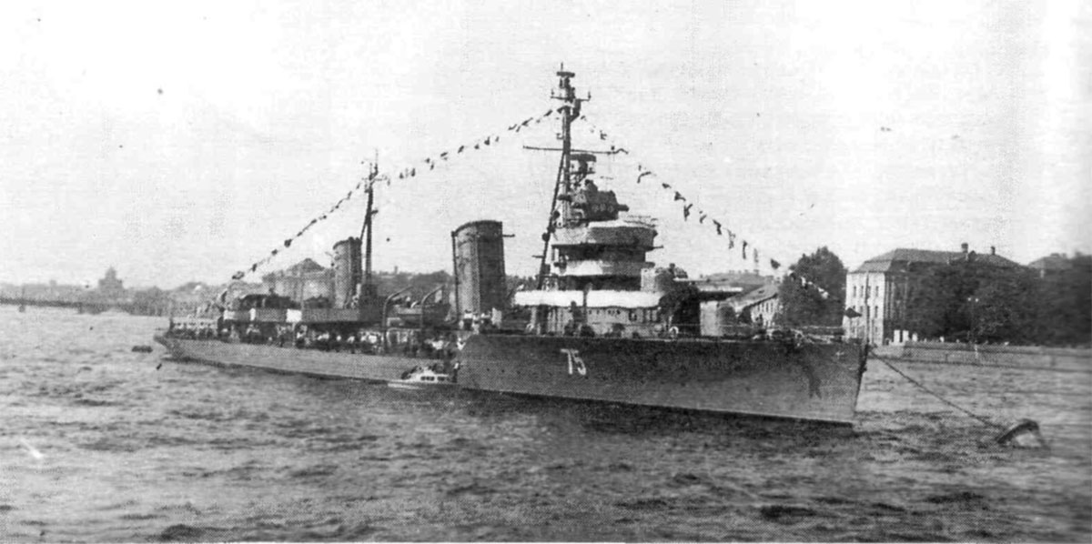
Эскадренный миноносец "Ленинград" на Неве, после модернизации, вторая половина 1950-х годов
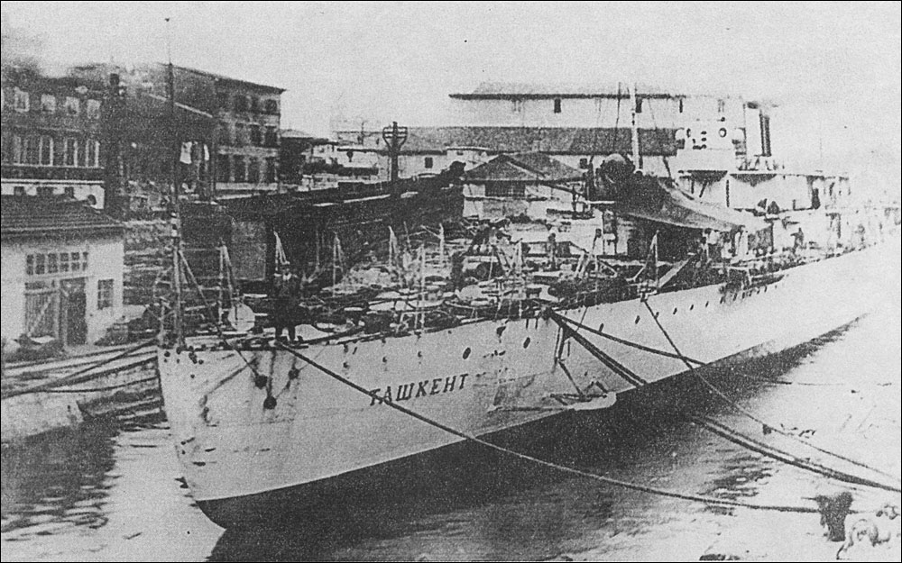
Лидер "Ташкент" в акватории судостроительной верфи

Из средств обнаружения подводных лодок имелся сонар, или «Асдик» (англ. ASDIC) . Оружие для борьбы с подлодками со времени Первой мировой изменилось незначительно, носовые бомбометы, нужду в которых показала Вторая мировая война, не развивались.
Появление в начале 1960-х ракет «земля-воздух» и «земля-земля» изменило тактику морской войны. Крупные страны начали строительство ракетных эсминцев
таких как советские корабли проекта 61
Большие противолодочные корабли проекта 61 типа «Комсомолец Украины»- тип больших противолодочных кораблей, с 1962 года состоящий на вооружении Военно-морского флота СССР и с 1991 года — на вооружении Военно-морского флота Российской Федерации. На 2014 год в составе Черноморского флота ВМФ Российской Федерации находится лишь один (СКР «Сметливый») из 20 кораблей проекта, вошедших в состав ВМФ СССР в период с 1962 по 1973 года. Остальные 19 кораблей в настоящее время списаны и разобраны на металл.
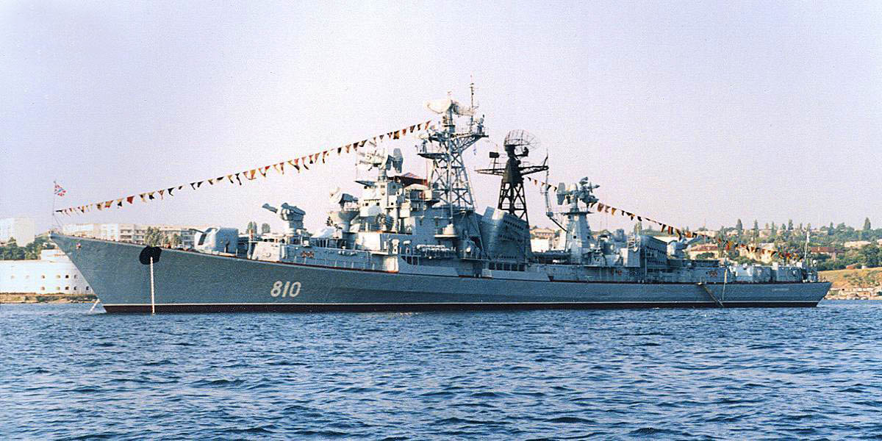
СКР "Сметливый" в Севастополе
СССР с 1965 по 1981 годы не классифицировал свои корабли как эсминцы, за исключением ранее построенных. В типичном случае корабли со сходными характеристиками относились к большим противолодочным (БПК). Это отражало взгляды на новое назначение кораблей в ракетно-ядерной войне. После 1991 г. происходит постепенный отказ от неортодоксальной системы классификации кораблей, принятой в Советском Союзе и в класс эсминцев перечисляются БПК проектов 1155, 1155.1. Вместе с тем имеет место и общемировая тенденция к размыванию границ этого класса кораблей между собственно эскадренными миноносцами, крейсерами и тяжеловооруженными фрегатами. В российском флоте этот процесс иллюстрируют, например, фрегаты проекта 1154, перспективные боевые корабли проекта 22350.
Единственными кораблями, которые с момента закладки на стапеле классифицировались как эскадренные миноносцы, стали строившиеся с 1981 г. эсминцы проекта 956 типа «Сарыч»(также известен как тип «Современный»). Основным назначением их считается борьба с надводными силами и поддержка десанта, и лишь затем противовоздушная и противолодочная оборона.
Эсминцы проектов 956 (шифр «Сарыч») имеются в российском (5 единиц в боевом составе на 2009 год) и китайском (4 единицы) флотах. Это большие многоцелевые ракетные корабли, вооружённые 8 пусковыми установками противокорабельных ракет «Москит», зенитно-ракетным комплексом «Ураган» (48 ракет), 2 спаренными автоматическими артустановками калибра 130 мм, двумя спаренными торпедными аппаратами, противолодочными реактивными бомбометами РБУ-1000. Зенитные ракеты способны атаковать и наземные цели, орудия и торпеды предназначены для использования против подводных лодок и кораблей на небольшой дистанции. Имеется вертолётная площадка. Стандартное водоизмещение составляет 6500 т.
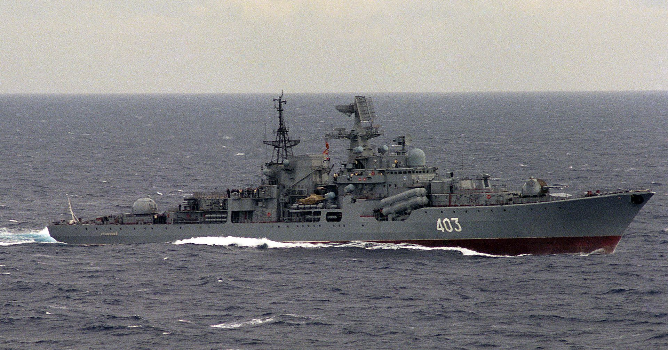
Эскадренный миноносец «Отличный» у побережья Ливии, 24 марта 1986 года
Торпедный катер (ТКА) — класс быстроходных боевых кораблей, основным оружием которых являются торпеды. История малых торпедных кораблей — минных и торпедных катеров, а также миноносок — насчитывает около 100 лет. Она началась 150 лет назад во время Гражданской войны в США, и завершилась в 70-ые годы XX века, когда окончательно прекратилось строительство торпедных катеров.
Минный тральщик — корабль специального назначения, задачей которого является поиск, обнаружение и уничтожение морских мин и проводка кораблей (судов) через минные заграждения. Являются основной составляющей минно-тральных сил.
Морские тральщики делятся на:
морские — водоизмещение 660—1300 тонн
базовые — водоизмещение до 600 тонн
рейдовые — водоизмещение до 250 тонн
речные — водоизмещение до 100 тонн
Основным вооружением собственно тральщиков являются различные типы тралов:
контактные — представляющие собой как правило прочные цепи с рядом укреплённых на них ножей и отводителем-заглубителем на конце; с их помощью подрезаются минрепы мин, всплывающие мины расстреливаются;
акустические — предназначены для подрыва мин с акустическими взрывателями, имитируют акустическую картину прохождения крупного корабля;
электромагнитные (соленоидные) — аналогично акустическим имитируют электромагнитное излучение цели.
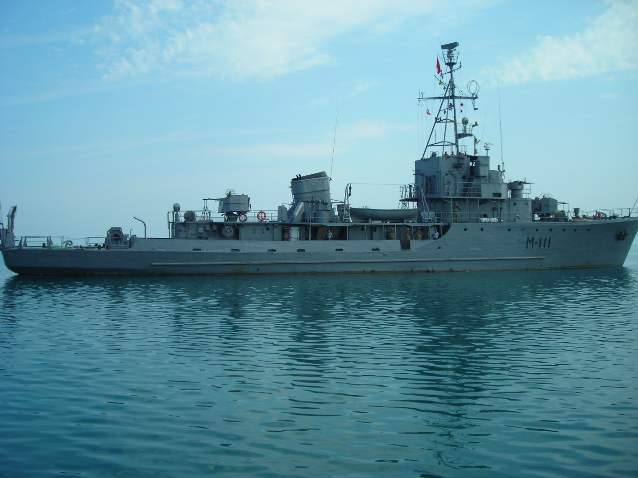
Тральщик пр.254 советской постройки
По итогам Второй мировой войны Советский Союз получил итальянские, немецкие и японские корабли и большое количество технической документации.
В первые же послевоенные годы Советское правительство поставило задачу ускоренного развития и обновления Военно-Морского Флота. В конце 40-х — начале 50-х годов на флот поступило значительное количество новых и современных крейсеров, эскадренных миноносцев, подводных лодок, сторожевых кораблей, тральщиков, охотников за подводными лодками, торпедных катеров, а корабли предвоенной постройки проходили модернизацию.
В то же время большое внимание уделялось совершенствованию организации и повышению уровня боевой подготовки с учётом опыта Великой Отечественной войны. Были переработаны существовавшие и разработаны новые уставы и учебные пособия, а для удовлетворения возросших кадровых потребностей флота была расширена сеть военно-морских учебных заведений.
Техника и вооружение ВМФ СССР на конец 1980-х годов
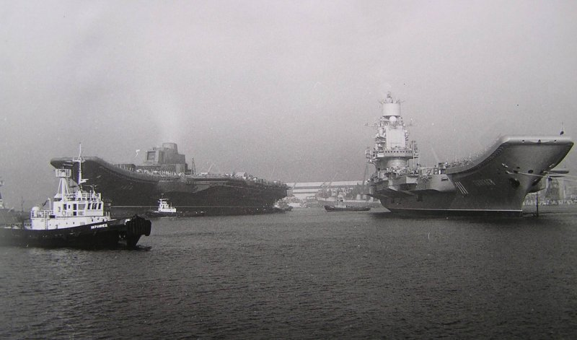
Авианосцы Рига и Тбилиси.
К концу 1980-х годов в состав ВМФ СССР входило более 100 эскадр и дивизий, общая численность личного состава флота составляла около 450 000 (включая около 12600 морских пехотинцев). В боевом строю флота находилось 160 надводных кораблей океанской и дальней морской зоны, 83 стратегических атомных подводных ракетоносцев, 113 многоцелевых атомных и 254 дизель-электрических подводных лодок.
А. С. Павлов приводит следующие данные по составу ВМФ СССР на конец 1980-х годов: 64 атомные и 15 дизельных подводных лодок с баллистическими ракетами, 79 подводных лодок с крылатыми ракетами (в том числе 63 атомные), 80 многоцелевых торпедных атомных подводных лодок (все данные по ПЛ на 1 января 1989 года), четыре авианесущих корабля, 96 крейсеров, эсминцев и ракетных фрегатов, 174 сторожевых и малых противолодочных корабля, 623 катера и тральщика, 107 десантных кораблей и катеров. Всего 1380 боевых кораблей (не считая вспомогательных судов), 1142 боевых самолёта (все данные по надводным кораблям на 1 июля 1988 года).
На 1991 год на судостроительных предприятиях СССР строилось: два авианосца (в том числе один атомный), 11 атомных подводных лодок с баллистическими ракетами, 18 многоцелевых атомных подводных лодок, семь дизельных подводных лодок, два ракетных крейсера (в том числе один атомный), 10 эскадренных миноносцев и больших противолодочных кораблей и др.
Авианесущие корабли
Авианесущие крейсера типа «Рига» проекта 11435
Адмирал флота Советского Союза Кузнецов (1985)
Адмирал флота Советского Союза Горшков (1982)
Авианесущие крейсера типа «Киев» проекта 1143 «Кречет»
Киев (1972)
Минск (1975)
Новороссийск (1978)
Противолодочные крейсера типа «Москва» проекта 1123 «Кондор»
Москва (1965)

Крейсеры
Тяжелые атомные крейсера типа «Киров» проекта 1144 «Орлан»
Пётр Великий (1989)
Адмирал Ушаков (1977)
Адмирал Лазарев (1981)
Адмирал Нахимов (1986)
Ракетные крейсера типа «Слава» проекта 1164 «Атлант»
Москва (1982)
Маршал Устинов (1982)
Варяг (1983)
Ракетные крейсера типа «Адмирал Зозуля» проекта 1134 «Беркут»
Адмирал Зозуля (1965)
Ракетные крейсера типа «Грозный» проекта 58
Адмирал Фокин (1961)
Адмирал Головко (1962)
Эсминцы
Эскадренные миноносцы типа «Современный» проекта 956
Современный (1978)
Отчаянный (1980)
Отличный (1981)
Осмотрительный (1982)
Безупречный (1983)
Боевой (1984)
Стойкий (1985)
Окрылённый (1986)
Бурный (1986)
Гремящий (1987)
Быстрый (1987)
Расторопный (1988)
Безбоязненный (1989)
Гремящий (1989), до 2007 года «Безудержный»
Беспокойный (1990)
Настойчивый (1991)
Адмирал Ушаков (1991), до 2004 года «Бесстрашный»
Нереализованные проекты
Эскадренные миноносцы проекта 11000
Эскадренные миноносцы проекта 21956

Большие противолодочные корабли
Большие противолодочные корабли типа «Комсомолец Украины» проекта 61
Сообразительный (1961)
Образцовый (1964)
Стерегущий (1966)
Красный Кавказ (1966)
Решительный (1966)
Смышлёный (1966)
Строгий (1967)
Сметливый (1967)
Красный Крым (1969)
Способный (1970)
Скорый (1971)
Сдержанный (1972)
Большие противолодочные корабли типа «Кронштадт» проекта 1134-А
Адмирал Исаков (1968)
Адмирал Макаров (1970)
Маршал Ворошилов (1970)
Адмирал Октябрьский (1971)
Адмирал Исаченков (1972)
Маршал Тимошенко (1973)
Василий Чапаев (1974)
Адмирал Юмашев (1977)
Большие противолодочные корабли типа «Николаев» проекта 1134-Б
Николаев (1969)
Очаков (1971)
Керчь (1972)
Азов (1972)
Петропавловск (1974)
Ташкент (1975)
Таллин (1976)
Большие противолодочные корабли типа «Удалой» проекта 1155
Удалой (1980)
Вице-адмирал Кулаков (1982)
Маршал Василевский (1983)
Адмирал Захаров (1983)
Адмирал Спиридонов (1984)
Адмирал Трибуц (1985)
Маршал Шапошников (1987)
Североморск (1987)
Адмирал Левченко (1988)
Адмирал Виноградов (1987)
Адмирал Харламов (1989)
Адмирал Пантелеев (1991)
Большие противолодочные корабли типа «Адмирал Чабаненко»
Адмирал Чабаненко (1992)
Фрегаты, корветы и сторожевые корабли
Фрегаты типа «Адмирал флота Советского Союза Горшков» проекта 22350
Адмирал флота Советского Союза Горшков (2010)
Адмирал флота Касатонов (2014)
Корветы типа «Стерегущий» проекта 20380
Стерегущий (2006)
Сообразительный (2010)
Бойкий (2011)
Стойкий (2012)
Сторожевые корабли проекта 11661
Татарстан (1993)
Дагестан (2011)
Сторожевые корабли проекта 11540
Неустрашимый (1988)
Ярослав Мудрый (1990)
Фрегаты проекта 11356
Дозорный (2000)
Ударный (2000)
СКР-23 (2001)
Адмирал Григорович (2014)
Адмирал Эссен (2014)
Адмирал Макаров (2015)
Адмирал Бутаков (2016)
Сторожевые корабли проекта 1135 «Буревестник»
Бдительный (1970)
Бодрый (1971)
Достойный (1971)
Свирепый (1971)
Сильный (1972)
Доблестный (1973)
Сторожевой (1973)
Разумный (1973)
Разящий (1974)
Дружный (1975)
Деятельный (1975)
Ретивый (1976)
Задорный (1979)
Ладный (1980)
Порывистый (1981)
Жаркий (1975)
Лёгкий (1977)
Летучий (1978)
Пылкий (1978)
Безукоризненный (1979)
Беззаветный (1977)
Сторожевые корабли проекта 1135М
Резвый (1975)
Резкий (1976)
Грозящий (1977)
Неукротимый (1977)
Громкий (1978)
Бессменный (1978)
Рьяный (1979)
Горделивый (1979)
Ревностный (1979)
Пытливый (1981)
Разительный (1976)
Сторожевые корабли проекта 159
СКР-26 (1960)
СКР-27 (1961)
СКР-33 (1961)
СКР-40 (1961)
СКР-47 (1960)
Сторожевые корабли проекта 159А
СКР-87 (1968)
СКР-106 (1967)
СКР-110 (1967)
СКР-123 (1970)
СКР-126 (1970)
СКР-133 (1970)
СКР-138 (1971)
Малые боевые корабли
Минно-тральные корабли
Десантные корабли и катера

Организация
По состоянию на конец 1980-х годов Военно-Морской Флот СССР организационно состоял из родов сил:
подводных
надводных
морской авиации
береговых ракетно-артиллерийских войск
морской пехоты
В состав флота также входили подразделения и части специального назначения, корабли и суда вспомогательного флота, а также различные службы. Главный штаб ВМФ СССР находился в Москве.

В состав ВМФ СССР входили следующие флотские объединения:
Дважды Краснознаменный Балтийский флот
Краснознаменный Северный флот
Краснознаменный Тихоокеанский флот
Краснознаменный Черноморский флот
Краснознаменная Каспийская флотилия
Краснознаменная Ленинградская военно-морская база

Конец СССР и раздел флота
После распада СССР и окончания Холодной войны ВМФ СССР был разделён между бывшими советскими республиками. Основная часть флота перешла к России и на её основе был создан Военно-Морской Флот Российской Федерации.
По причине последовавшего экономического кризиса, значительная часть флота была утилизована.
Пункты базирования
В разные годы ВМФ СССР зарубежными пунктами материально-технического обеспечения (ПМТО ВМФ СССР):
Порккала Удд, Финляндия (1944–1956);
Влера, Албания (1955-1962);
Сурабая, Индонезия (1962);
Бербера, Сомали (1964–1977);
Нокра, Эфиопия (1977–1991);
Виктория, Сейшельские острова. (1984-1990);
Камрань, Вьетнам (1979-2002)
И это лишь малая часть системы базирования советского флота – ВМФ СССР успел «засветиться» во множестве других мест:

Военно-морская база (ВМБ) Сьенфуэгос и узел связи ВМФ «Прибой» в местечке Эль-Габриэль, Куба);
Росток, ГДР;
Сплит и Тиват, Югославия;
Свиноустье, Польша;
Ходейда, Йемен;
Александрия и Марса-Матрух, Египет;
Триполи и Тобрук, Ливия;
Луанда, Ангола;
Конакри, Гвинея;
Бизерта и Сфакс, Тунис;
Тартус и Латакия, Сирия;
Учебный полигон морской пехоты на о. Сокотра в Аравийском море, Йемен.
Кроме этого ВМФ СССР использовал станции прослушивания в Польше (Свиноустье), Германии (Росток), Финляндии (Порккала-Удд), Сомали (Бербера), Вьетнаме (Камрань), Сирии (Тартус), Йемене (Ходейда), Эфиопии (Нокра), Египте и Ливии.

